Приложение

ИЗВЕЩЕНИЕ
о наличии оснований для признания жилых домовпустующими и о поиске
правообладателей жилых домов, соответствующих критериям пустующих

Сорочский сельский исполнительный комитет, в рамках реализации Указа Президента Республики Беларусь от 24 марта 2021 года №116 «Об отчуждении жилых домов в сельской местности и совершенствовании работы с пустующими домами», информирует о наличии оснований для признания пустующими жилые дома, расположенные на территории сельсовета и поиске правообладателей:

Место нахождения жилого дома (фото) | Сведения о лицах, включая наследников, информация о которых содержится в акте осмотра, которым предположительно жилой дом принадлежит на праве собственности, хозяйственного ведения или оперативного управления, иных лицах, имеющих право владения и пользования этим домом | Срок непроживания в жилом доме собственника, иных лиц, имеющих право владения и пользования этим домом | Сведения о внесении платы за жилищно-коммунальные услуги, возмещении расходов за электроэнергию, выполнении требований законодательства об обязательном страховании строений, принадлежащих гражданам | Сведения о размерах жилого дома, о площади, дате ввода в эксплуатацию, о материале стен, об этажности, о подземной этажности | Сведения о составных частях и принадлежностях жилого дома, в том числе хозяйственных и иных постройках, и степени их износа | Сведения о нахождении жилого дома в аварийном состоянии или угрозе его обвала | Сведения о земельном участке
Любанский район, Сорочский с/с, д.Редковичи, ул.Зеленая, д.20  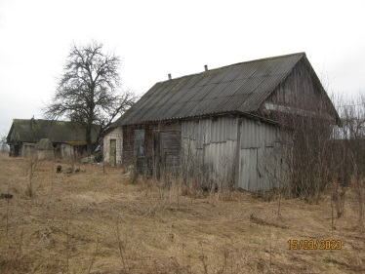 | Срок не проживания в жилом доме собственника, иных лиц, имеющих право владения и пользования этим домом, более 6 лет. | 6 лет | Не вносились | Площадь 53,0м²; дата ввода-1946;  Материал стен бревенчатый.Одноэтажный. Подземная этажность отсутствует. | Сарай,  пристройка, колодец |  | Земельный участок не зарегистрирован
Любанский район, Сорочский с/с,д.Орлево, ул.Советская, д.60  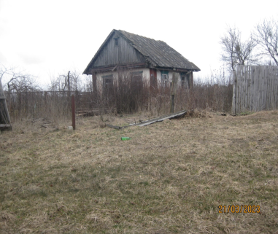 | Срок не проживания в жилом доме собственника, иных лиц, имеющих право владения и пользования этим домом, более 3 лет. | 3 года | Не вносились | Площадь 37.2м²; дата ввода-1920;  Материал стен бревенчатый.Одноэтажный. Подземная этажность отсутствует. | Погреб. |  | Земельный участок зарегистрирован
Любанский район, Сорочский с/с,д.Чеченск, ул.Первомайская, д.51  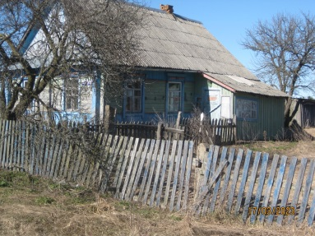 | Срок не проживания в жилом доме собственника, иных лиц, имеющих право владения и пользования этим домом, более 5 лет. | 5 лет | Не вносились | Площадь 45,0м²; дата ввода-1956;  Материал стен бревенчатый.Одноэтажный. Подземная этажность отсутствует. | Пристройка. |  | Земельный участок не зарегистрирован
Любанский район, Сорочский с/с,  д.Шипиловичи,  ул.Речная,д.41  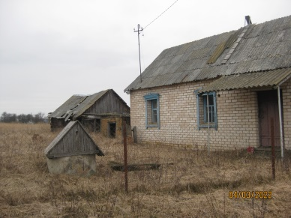 | Срок не проживания в жилом доме собственника, иных лиц, имеющих право владения и пользования этим домом, более 5 лет. | 5 лет | Не вносились | Площадь 24,0м²; дата ввода-1932;  Материал стен кирпичный, кирпичный. Одноэтажный. Подземная этажность отсутствует. | Сарай, пристройка,  гараж. |  | Земельный участок не зарегистрирован
Любанский район, Сорочский с/с,  д.Старые Юрковичи, ул.Центральная, д.108  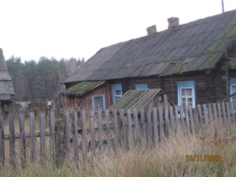 | Срок не проживания в жилом доме собственника, иных лиц, имеющих право владения и пользования этим домом, более 10 лет. | 10 лет | Не вносились | Площадь 72,0м²; дата ввода-1948;  Материал стен бревенчатый.Одноэтажный. Подземная этажность отсутствует | Сарай,  погреб,  колодец |  | Земельный участок не зарегистрирован
Любанский район, Сорочский с/с,  д.Озерное, ул.Трутикова, д.7  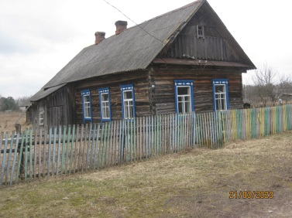 | Срок не проживания в жилом доме собственника, иных лиц, имеющих право владения и пользования этим домом, более 3 лет. | 3 лет | Не вносились | Площадь 65,0м²; дата ввода-1968;  Материал стен бревенчатый.Одноэтажный. Подземная этажность отсутствует | Сарай, пристройка |  | Земельный участок не зарегистрирован
Любанский район, Сорочский с/с,  д.Озерное, ул.Солнечная, д.6  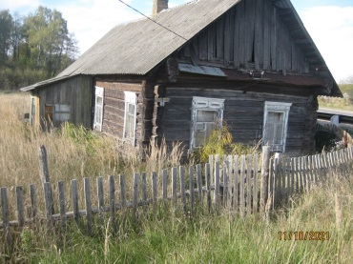 | Срок не проживания в жилом доме собственника, иных лиц, имеющих право владения и пользования этим домом, более 3 лет. | 3 года | Не вносились | Площадь 65,0м²; дата ввода-1968;  Материал стен бревенчатый.Одноэтажный. Подземная этажность отсутствует | Погреб. |  | Земельный участок не зарегистрирован
Любанский район, Сорочский с/с,  д.Озерное, ул.Космонавтов, д.4  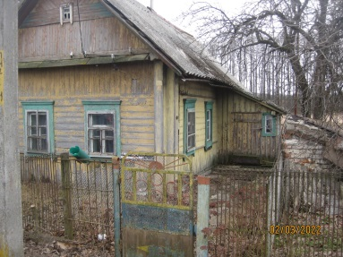 | Срок не проживания в жилом доме собственника, иных лиц, имеющих право владения и пользования этим домом, более 3 лет. | 3 года | Не вносились | Площадь 49,0м²; дата ввода-1958;  Материал стен бревенчатый.Одноэтажный. Подземная этажность отсутствует | Сарай, пристройка, гараж, погреб,колодец |  | Земельный участок не зарегистрирован
Любанский район, Сорочский с/с,  д.Новые Юрковичи, ул.Садовая, д.35  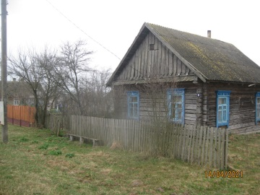 | Срок не проживания в жилом доме собственника, иных лиц, имеющих право владения и пользования этим домом, более 6 лет. | 6 лет | Не вносились | Площадь 40,0м²; дата ввода-1958;  Материал стен бревенчатый.Одноэтажный. Подземная этажность отсутствует | Пристройка, погреб,  колодец |  | Земельный участок не зарегистрирован
Любанский район, Сорочский с/с,  д.Орлёво, ул.Мира, д.15  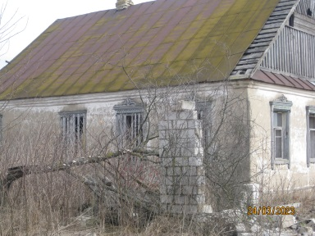 | Срок не проживания в жилом доме собственника, иных лиц, имеющих право владения и пользования этим домом, более 5 лет. | 5 лет | Не вносились | Площадь 104,4м²; дата ввода-1974;  Материал стен шлакобетонный. Одноэтажный. Подземная этажность отсутствует | Сарай,  пристройка,  погреб,  гараж |  | Земельный участок зарегистрирован

Правообладатели (их представители) в течение одного месяцасо дня вручения извещения (двух месяцев со дня его опубликования – в случаях неполучения отправленного извещения, отказа от его получения либо ненаправления извещения в связи с тем, что правообладатели неизвестны или неизвестно место их фактического проживания либо место нахождения) при намерении использовать для проживания жилой дом, в отношении которого им было направлено либо опубликовано извещение:
падают уведомление в сельский (поселковый) исполнительный комитет по месту нахождения жилого дома. При этом правообладатели (их представители)должны представить документы, подтверждающие это право (их копии);
в течении одного года принимают меры по приведению жилого дома и земельного участка в пригодное состояние.
Уведомление представляется правообладателями (их представителями) лично или направляется по почте заказным почтовым отправлением, нарочным (курьером), либо по электронной почте или факсимильной связис приложением копии документа, удостоверяющего личность лица, которое представляет уведомление (копии свидетельства о государственной регистрации – для юридического лица), а при представлении уведомления представителем этого лица – дополнительно копии документа, удостоверяющего личность представителя, и документа, подтверждающего его полномочия.
Собственникомжилого дома в течении одного месяца со дня вручения ему либо в течение двух месяцев со дня опубликования извещения может быть подано в местный исполнительный и распорядительный орган по месту нахождения жилого дома письменное заявление о добровольном отказе от земельного участка.
Заявление(согласие) собственника жилого дома на его снос должно быть подано лично либо подлинность подписи лица на нем должна быть засвидетельствована нотариально.
Контактная информация:223828 Минская область, Любанский район, аг.Сорочи, ул.Советская, д.4 «Б», (тел/факс 8(01794)61838 электронная почта sorochi.sov@lyuban.gov.by).
Непредставление собственником уведомления, а также непринятие указанных в извещении мер в установленный в нем срок являются отказом от права собственности на жилой дом, за исключением случаев, когда уведомление представлено иными правообладателями (их представителями). В установленный законом срок комиссией будет составлено заключение о состоянии жилого дома, в дальнейшем принято решение о признании жилого дома пустующим,подготовлены документыв суд о признании его бесхозяйным и передаче в собственность соответствующей административно-территориальной единице.

